# Soll-Analyse

**Aufgaben und Ziele**

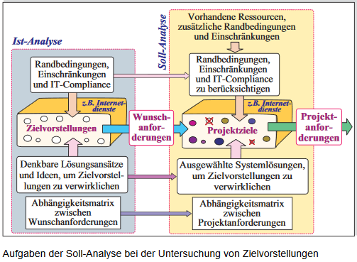

Wunschvorstellungen aus IST-Analyse werden unter Berücksichtigung der gegebenen Einschränkungen untersucht, konkretisiert und festgeschrieben.

Lösungsmöglichkeiten eingrenzen

Ergebnis: Katalog Projektanforderungen

**Wie soll man die Wunschanforderungen untersuchen?**

Realisierbarkeit -> nicht alle erfüllbar

Abhängigkeit untereinander -> Abhängigkeitsmatrix

Nutzeffekte, Stärken, Risiken, Umfang Realisierung, Lösungsansatz, Qualitätsanf. Sicherheitsanf, sonstige Anf

**Welche Eigenschaften sollen die Projektanforderungen besitzen und wie sollten diese spezifiziert sein?**

Anforderungen: Was und wofür

Zielvorstellungen erfüllen, Schwachstellen beheben, Behebung von Schwachstelle kann Anforderung sein

SMART: Spezifisch(eindeutig und präzise), Messbar, Anspruchsvoll, Realistisch(funktionell u wirtschaftlich, technisch u fachlich, organisatorisch, wettbewerblich, Sicherheit, gesetzlich), Terminiert

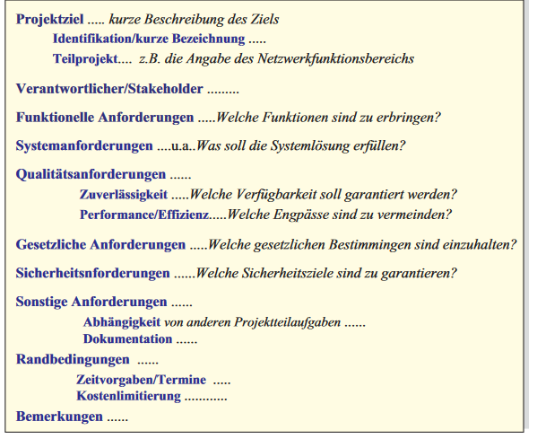

**Wie kann ein Katalog von Projektanforderungen verfasst werden?**

Auflistung von Anforderungen, Weg zur Erfüllung, Erfüllungsgrad, Nutzen, Randbedingungen

**Welche Bedeutung hat der Strukturplan?**

Unterteilung des Projekts in Unterpakete und Aufgaben zur leichteren Verwaltung, Verteilung und Bearbeitung – Was ist zu tun und wie hängen Aufgaben zusammen?

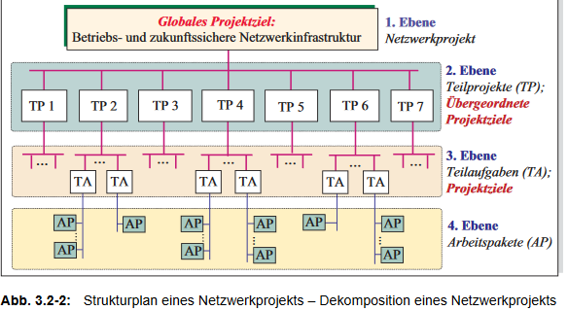

TP: physikalische Struktur, IP-Kommunikationssystem, Sprachkommunikation, Internetdienste, Netzwerk- und Sysmanagement, Netzwerksicherheit, Datensicherung

Verantwortlicher für Arbeitspaket festlegen

**Wie kann ein Katalog von Projektanforderungen verfasst werden?**

Lastenheft, strukturiert. Linkbasiert(Links auf Dokumente,webbasiert) oder Dateibasiert(Baumstruktur)

Katalog von Arbeitspaketen einrichten

Tabelle: Name Teilprojekt, Projektziel, Funktionelle A, Systema, Qualitätsa, Gesetzliche A, Sicherheitsa, Sonstige A, Bermerkungen

**Was sollte man bei Make-or-Buy-Entscheidungen berücksichtigen?**

Interne Ressourcen oder externer Dienstleister, Kriterien:

Strategische Bedeutung (IT-Produkt, IT-Markt, Fachwissen)

Qualität b. Outsourcing (Verfügbarkeit, Niveau, Dokumentation)

Eigene Realisierung (Erfahrung, Ressourcen, Technologie)

Kosten Outsourcing (Investition, Realisierung, Betrieb)

**Worin besteht die SWOT-Analyse, wann kann diese eingesetzt werden?**

Strengths, Weaknesses, Opportunities and Threats,

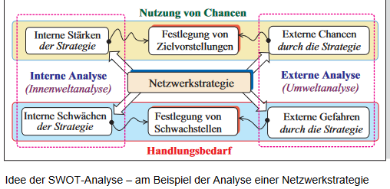

->SWOT-Matrix,zuerst intern dann extern

**Ergebnis**: Katalog von Projektanforderungen

**Faktoren**: Ist-Analyse, verfügbare Ressourcen (Budget, personell, Zeit), räumliche + zeitliche Einschränkungen, gesetzliche Anforderungen(Datenschutz, Compliance-Richtlinien)